امیرعلی فرازمند

99522329

گزارش تمرین سوم

بخش اول، ADF test:

حالت هایی که بالای 90% مانا هستند:

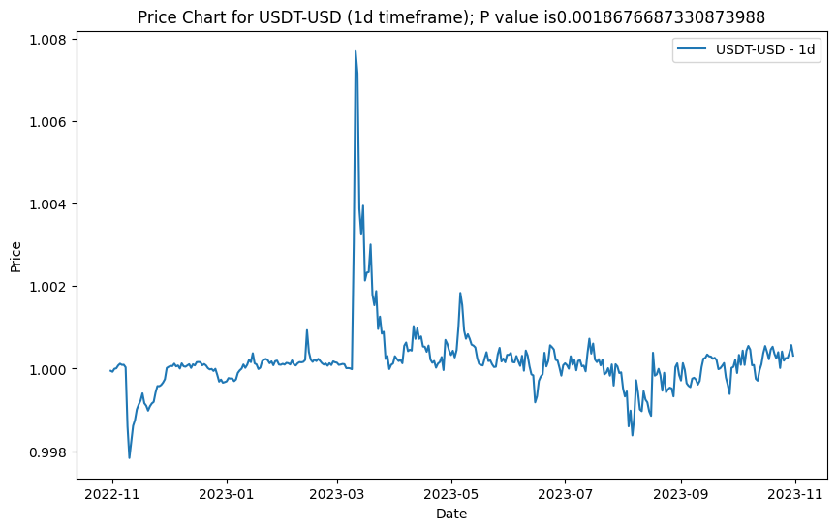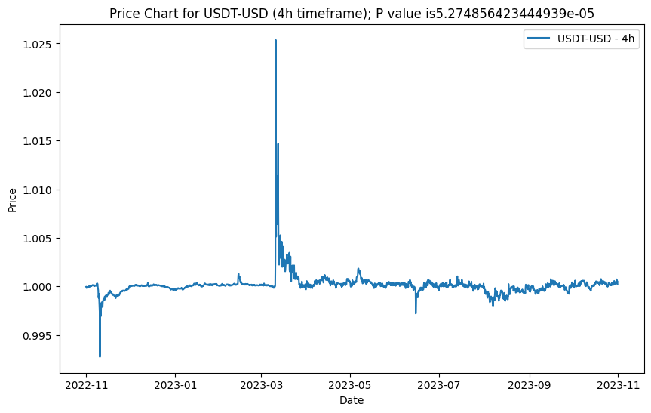

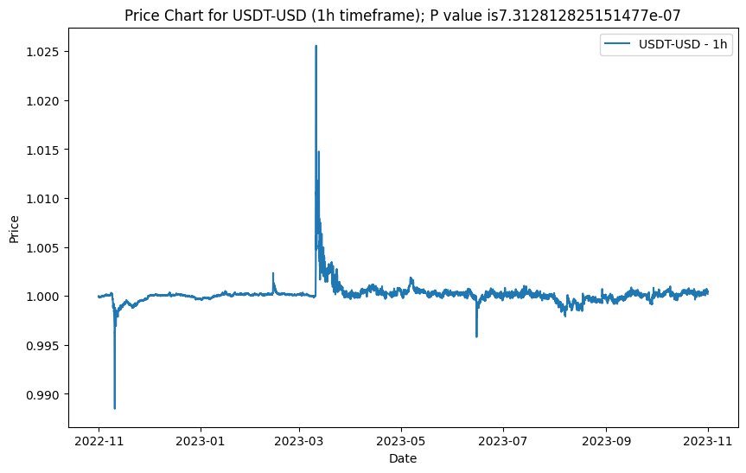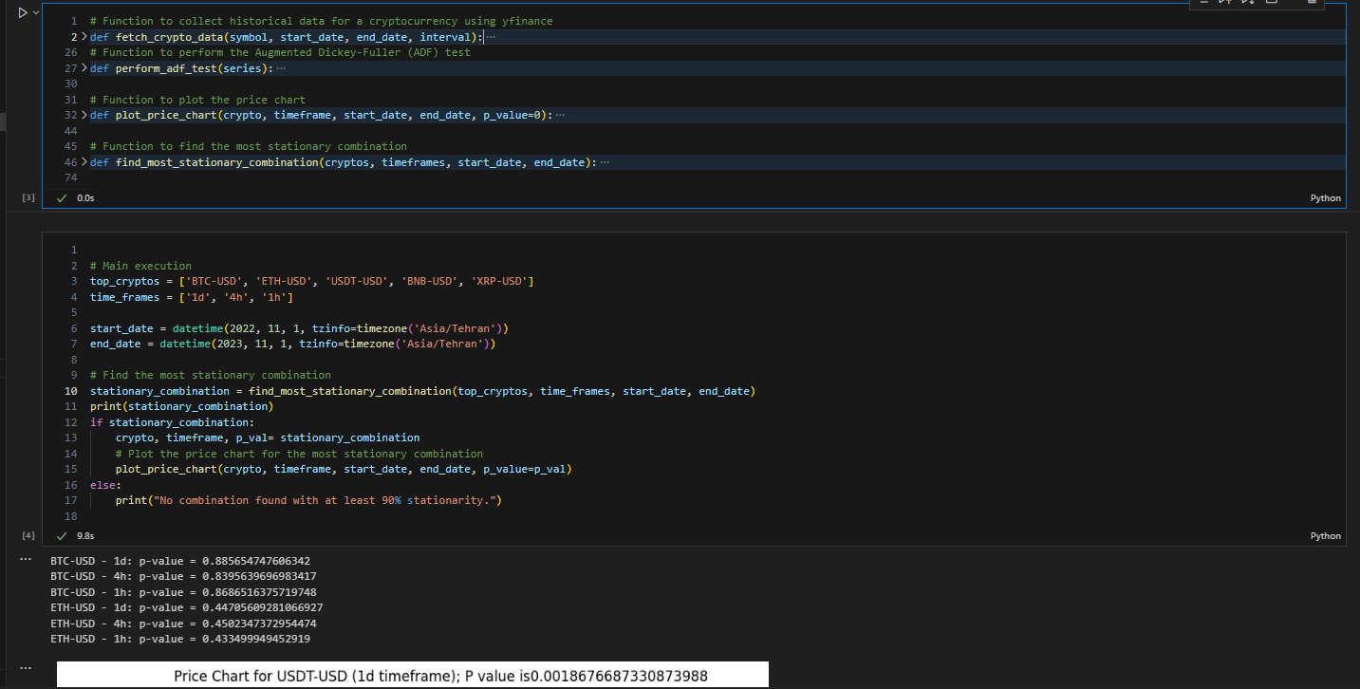

تنها رمزاری که شرط بالای 90% مانا بودن را برآورده میکرد USDT بود که در تایم فریم 1ساعته بیشترین مانا بودن را دارد(طبق 2 معیار گفته شده).

[Top cryptos by volume](https://finance.yahoo.com/u/yahoo-finance/watchlists/crypto-top-volume-24hr/)

بخش دوم،PACF/ACF:

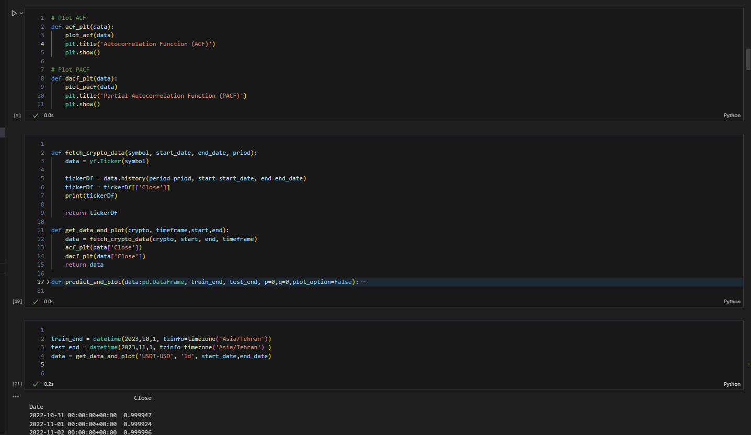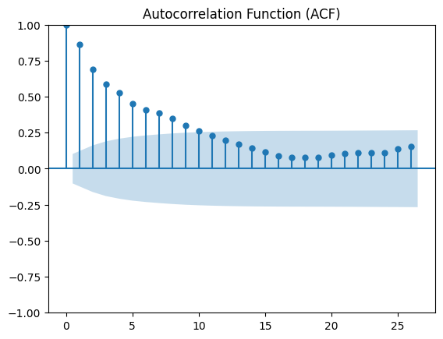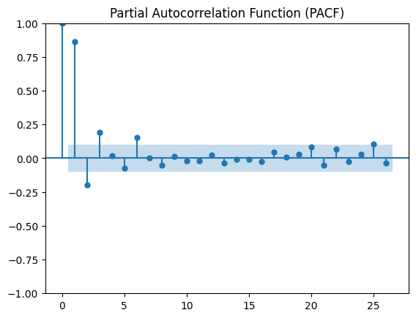

در ادامه مدل های ARMA(3,0), ARMA(5,0), ARMA(6,0), ARMA(0,9), ARMA(0,10), ARMA(0,11), ARMA(5,0), ARMA(3,10) ساخته و پس از predict کردنerror هایشان حساب شده اند که در آن ها MA(10) بهترین عملکرد را داشته.

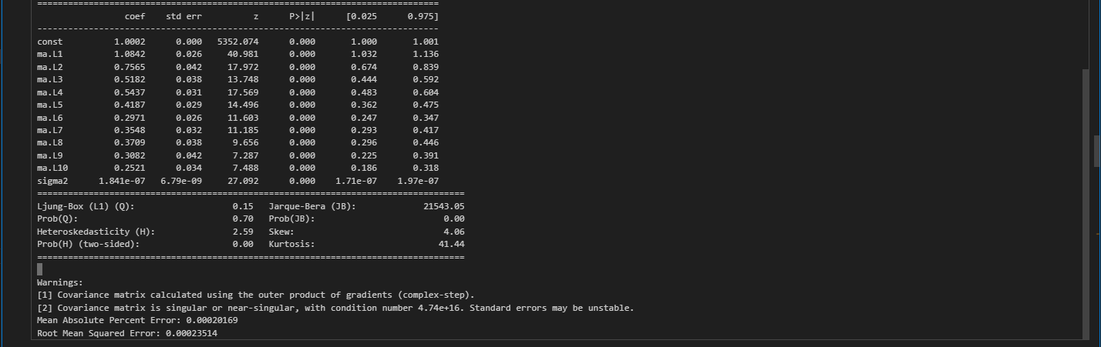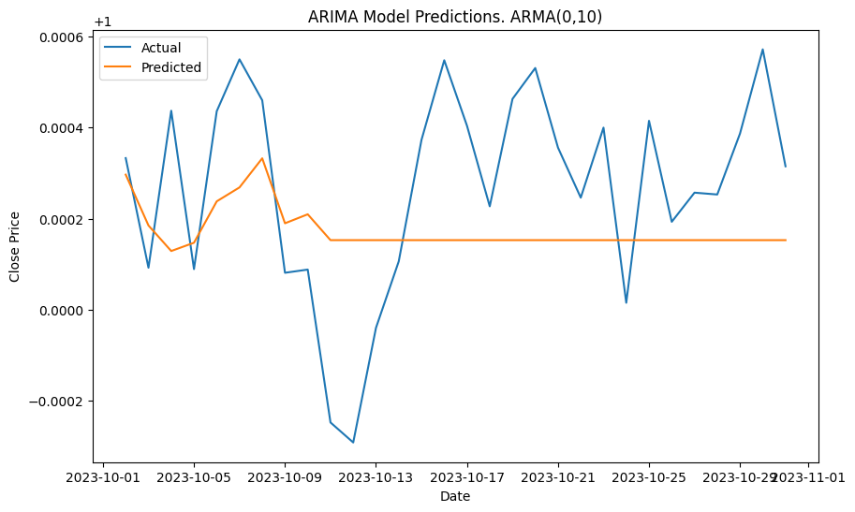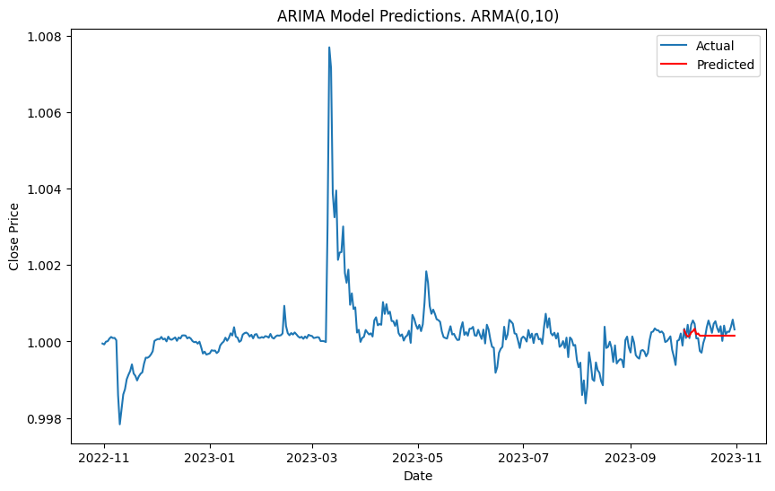

پ.ن: طبق پیام داخل گروه، تنها روی تایم فریم 1روزه کار شده است.

بخش سوم،پیدا کردن p, q:

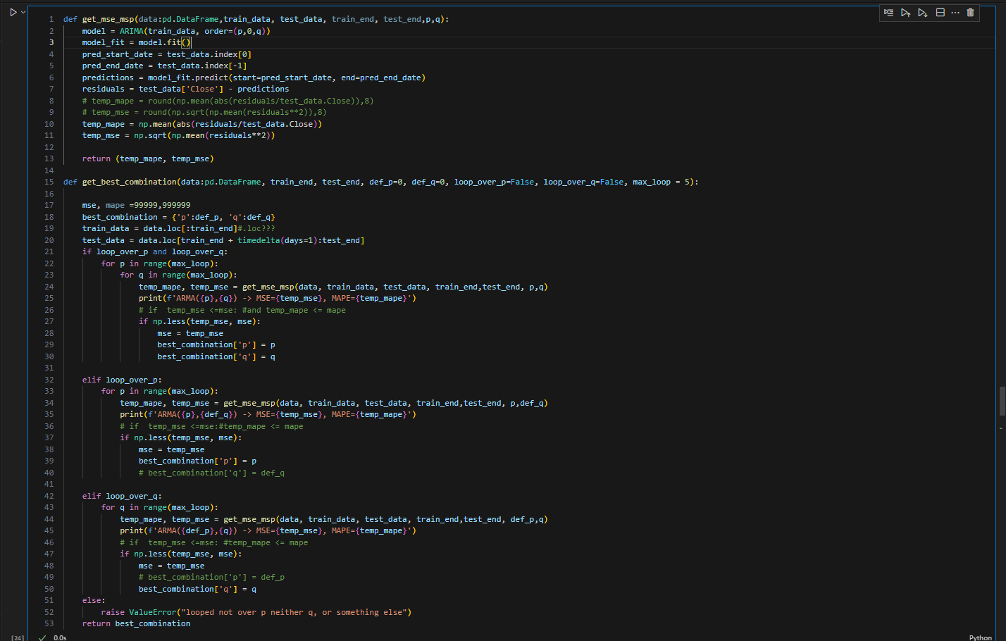

با توابع بالا یکبار روی p، یکبار روی q و یکبار روی هردو لوپ میزنیم ببینیم بهترین مقادیر چه هستند.برای اینکه p,q بهتری پیدا کنیم.مدلی که MSE کمتری دارد را انتخاب شده است. میتوانستیم and 2معیارگفته شده را اعمال کنیم.

رویp: AR(5)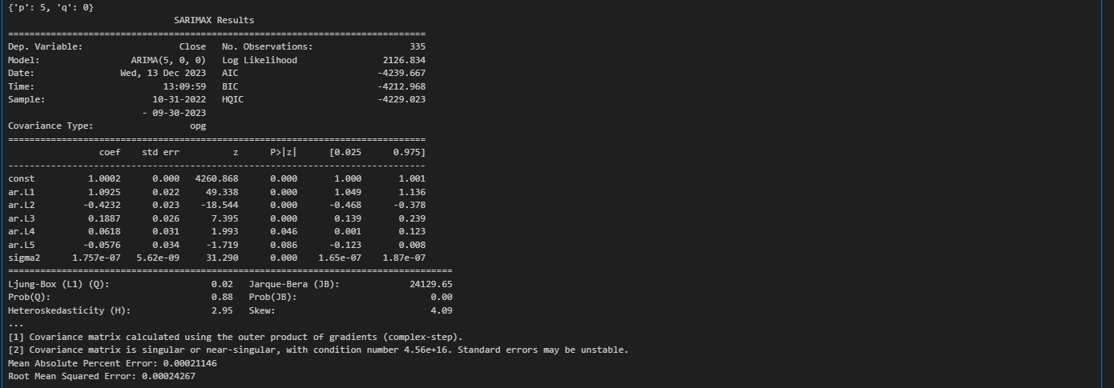 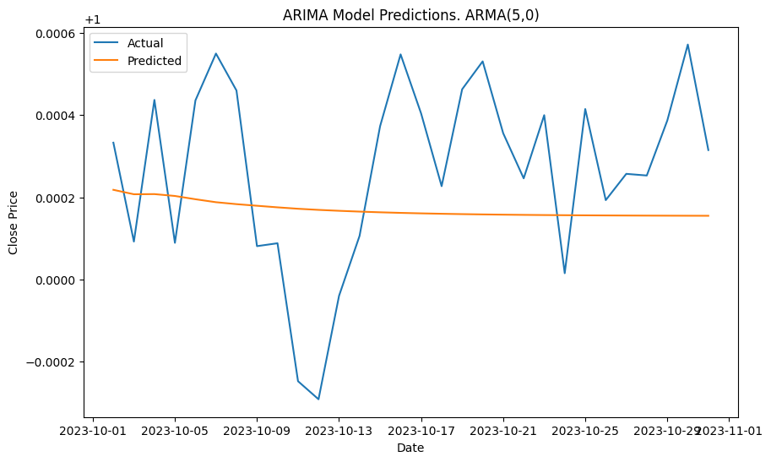 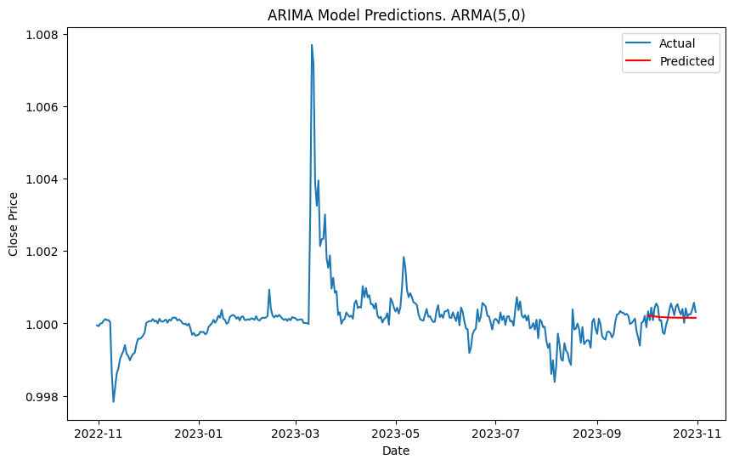

روی q:MA(48)

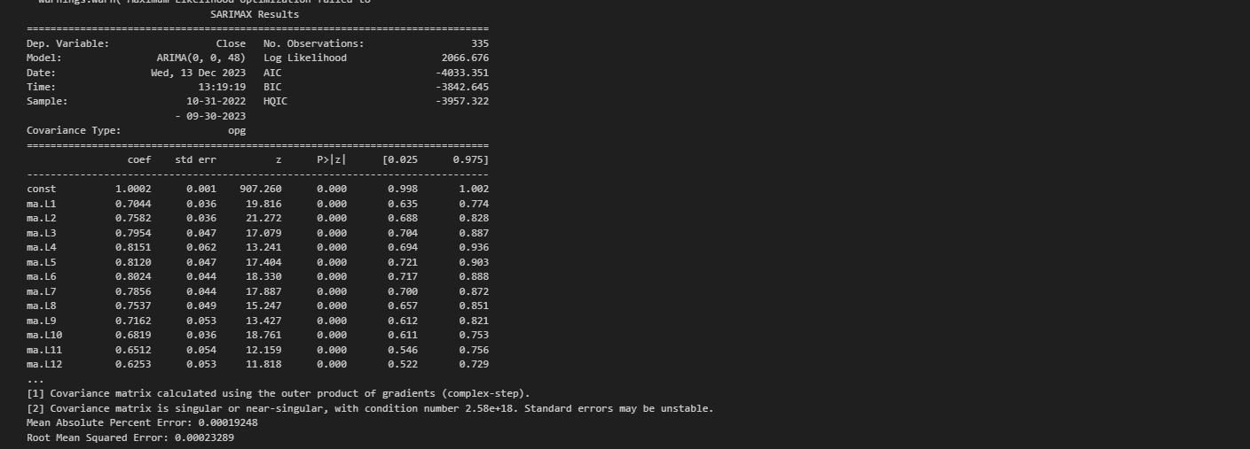 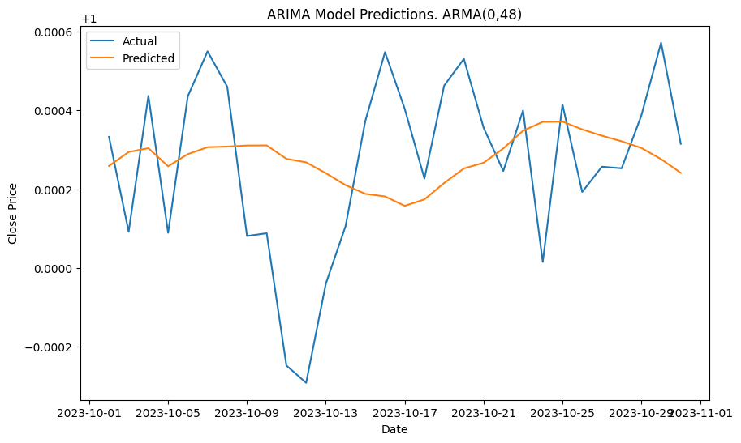 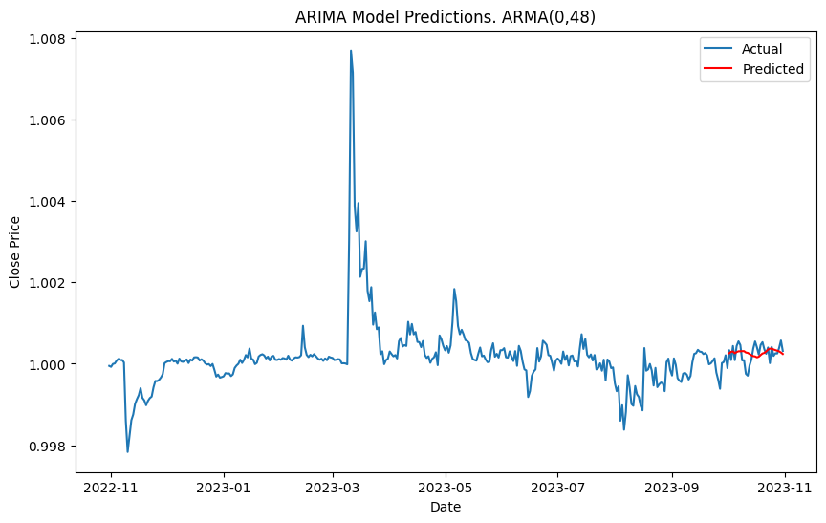

روی p,q:ARMA(13,12)

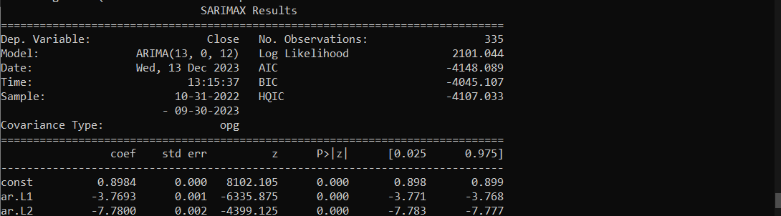 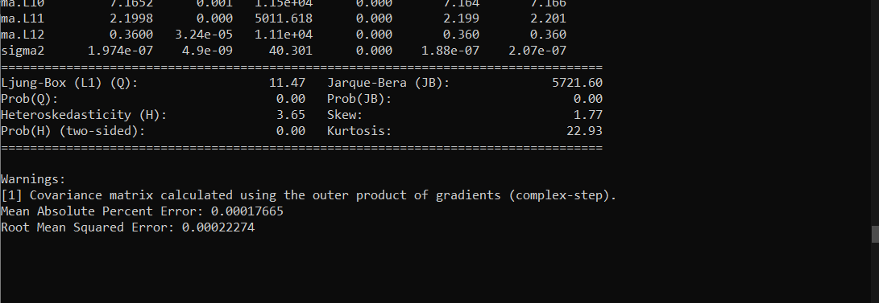 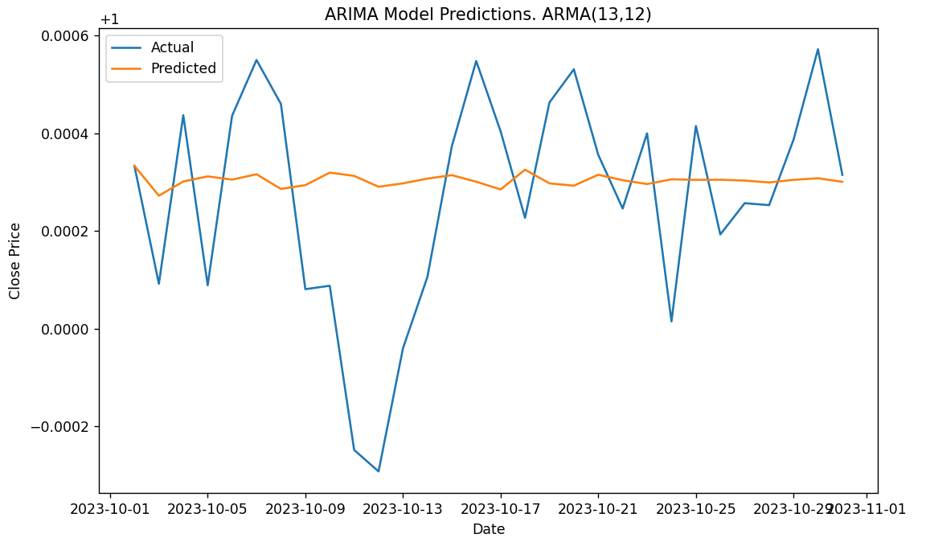 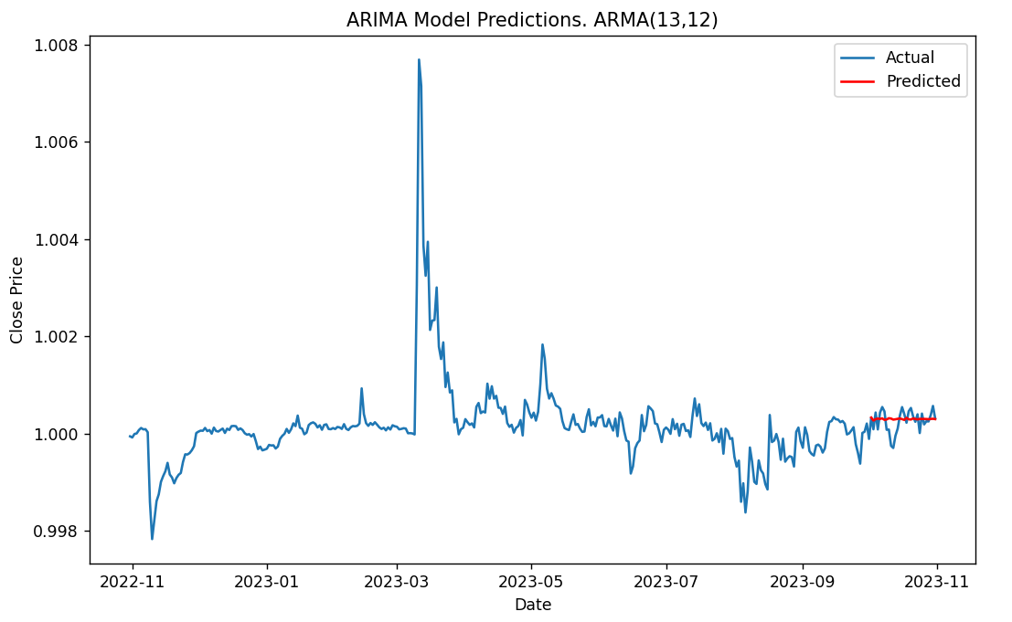

در سل آخر، p,q در رنج 0 تا 20 تغیر میکنند نه 0تا50 چراکه ران تایم خیلی خیلی زیادی میگرفت(حجم نوت بوک هم زیاد میشد). همچنین سل آخر نوت بوک اجرا نشده و در عوض last_part.py اجرا شده است.